重力加速度陀螺仪传感器MPU-6050（一）

MPU-60X0 对陀螺仪和加速度计分别用了三个16 位的ADC，将其测量的模拟量转化
为可输出的数字量。为了精确跟踪快速和慢速的运动，传感器的测量范围都是用户可控的，陀螺仪可测范围为±250，±500，±1000，±2000°/秒（dps），加速度计可测范围为±2，±4，±8，±16g。
在网上找了一会，好像MPU-6050没有中文的数据手册，由于本人也处于学习阶段，翻译的可能不太准确，只能表达一下简单的意思，以官方数据手册为准。
引脚说明：
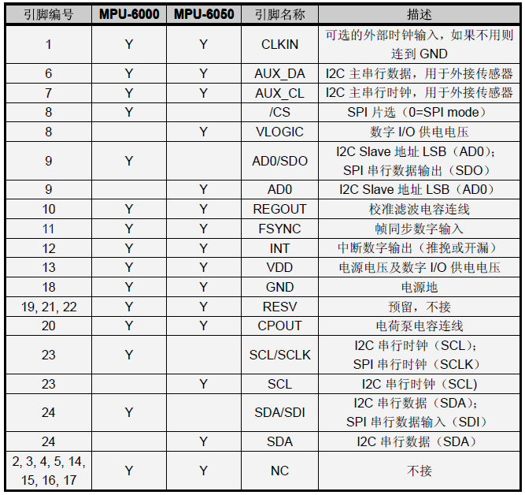

VDD 供电电压为2.5V±5%、3.0V±5%、3.3V±5%；VDDIO 为1.8V± 5%
内建振荡器在工作温度范围内仅有±1%频率变化。可选外部时钟输入32.768kHz 或19.2MHz
找出几个重要的寄存器：
1）Register 25 – Sample Rate Divider （SMPRT_DIV）
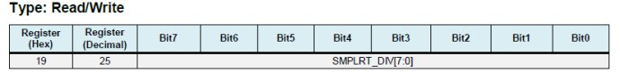

1）SMPLRT_DIV 8位无符号值，通过该值将陀螺仪输出分频，得到采样频率

该寄存器指定陀螺仪输出率的分频，用来产生MPU-60X0的采样率。
传感器寄存器的输出、FIFO输出、DMP采样和运动检测的都是基于该采样率。
采样率的计算公式
采样率 = 陀螺仪的输出率 / (1 + SMPLRT_DIV)
当数字低通滤波器没有使能的时候，陀螺仪的输出平路等于8KHZ，反之等于1KHZ。
2）Register 26 – Configuration （CONFIG）
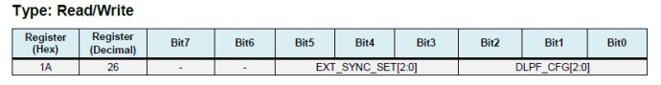

1）EXT_SYNC_SET 3位无符号值，配置帧同步引脚的采样
2）DLPF_CFG 3位无符号值，配置数字低通滤波器

该寄存器为陀螺仪和加速度计配置外部帧同步（FSYNC）引脚采样和数字低通滤波器（DLPF）。
通过配置EXT_SYNC_SET，可以对连接到FSYNC引脚的一个外部信号进行采样。
FSYNC引脚上的信号变化会被锁存，这样就能捕获到很短的频闪信号。
采样结束后，锁存器将复位到当前的FSYNC信号状态。
根据下面的表格定义的值，采集到的数据会替换掉数据寄存器中上次接收到的有效数据
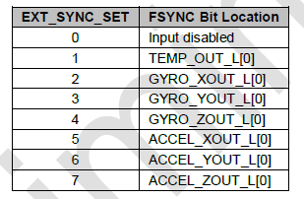

数字低通滤波器是由DLPF_CFG来配置，根据下表中DLPF_CFG的值对加速度传感器和陀螺仪滤波
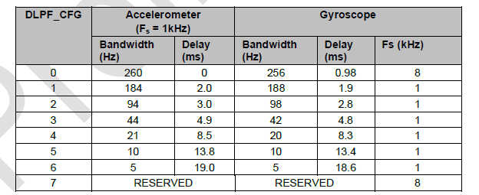

3）Register 27 – Gyroscope Configuration （GYRO_CONFIG）
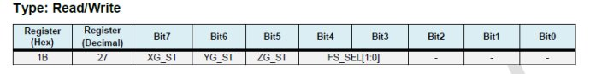

1）XG_ST 设置此位，X轴陀螺仪进行自我测试。
2）YG_ST 设置此位，Y轴陀螺仪进行自我测试。
3）ZG_ST 设置此位，Z轴陀螺仪进行自我测试。
4）FS_SEL 2位无符号值。选择陀螺仪的量程。
这个寄存器是用来触发陀螺仪自检和配置陀螺仪的满量程范围。
陀螺仪自检允许用户测试陀螺仪的机械和电气部分，通过设置该寄存器的 XG_ST、YG_ST和 ZG_ST bits可以激活陀螺仪对应轴的自检。每个轴的检测可以独立进行或同时进行。
自检的响应 = 打开自检功能时的传感器输出 - 未启用自检功能时传感器的输出
在MPU-6000/MPU-6050数据手册的电气特性表中已经给出了每个轴的限制范围。当自检的响应值在规定的范围内，就能够通过自检；反之，就不能通过自检。
根据下表，FS_SEL选择陀螺仪输出的量程：
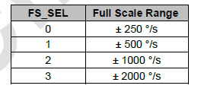

4）Register 28 – Accelerometer Configuration （ACCEL_CONFIG）
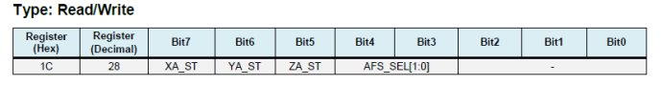

1）XA_ST 设置为1时，X轴加速度感应器进行自检。
2）YA_ST 设置为1时，Y轴加速度感应器进行自检。
3）ZA_ST 设置为1时，Z轴加速度感应器进行自检。
4）AFS_SEL 2位无符号值。选择加速度计的量程。

具体细节和上面陀螺仪的相似。
根据下表，AFS_SEL选择加速度传感器输出的量程。
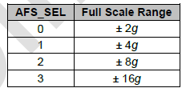

5）Registers 59 to 64 – Accelerometer Measurements （ACCEL_XOUT_H, ACCEL_XOUT_L, ACCEL_YOUT_H, ACCEL_YOUT_L, ACCEL_ZOUT_H, and ACCEL_ZOUT_L）
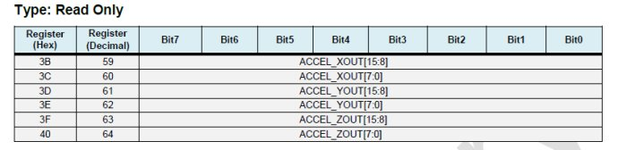

1）ACCEL_XOUT 16位2’s补码值。
存储最近的X轴加速度感应器的测量值。
2）ACCEL_YOUT 16位2’s补码值。
存储最近的Y轴加速度感应器的测量值。
3）ACCEL_ZOUT 16位2’s补码值。
存储最近的Z轴加速度感应器的测量值。

这些寄存器存储加速感应器最近的测量值。
加速度传感器寄存器，连同温度传感器寄存器、陀螺仪传感器寄存器和外部感应数据寄存器，都由两部分寄存器组成（类似于STM32F10X系列中的影子寄存器）：一个内部寄存器，用户不可见。另一个用户可读的寄存器。内部寄存器中数据在采样的时候及时的到更新，仅在串行通信接口不忙碌时，才将内部寄存器中的值复制到用户可读的寄存器中去，避免了直接对感应测量值的突发访问。
在寄存器28中定义了每个16位的加速度测量值的最大范围，对于设置的每个最大范围，都对应一个加速度的灵敏度ACCEL_xOUT，如下面的表中所示：
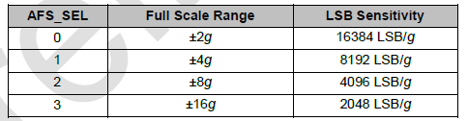

6）Registers 65 and 66 – Temperature Measurement （TEMP_OUT_H and TEMP_OUT_L）
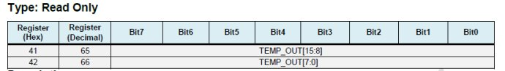

1）TEMP_OUT 16位有符号值。
存储的最近温度传感器的测量值。

7）Registers 67 to 72 – Gyroscope Measurements （GYRO_XOUT_H, GYRO_XOUT_L, GYRO_YOUT_H, GYRO_YOUT_L, GYRO_ZOUT_H, and GYRO_ZOUT_L）

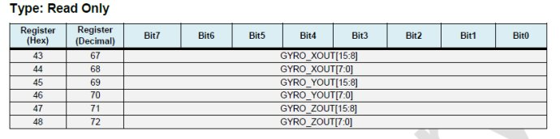

这个和加速度感应器的寄存器相似
对应的灵敏度：
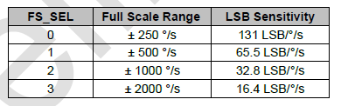

8）Register 107 – Power Management 1 （PWR_MGMT_1）
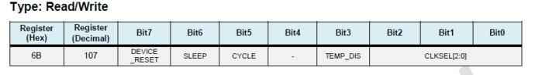

该寄存器允许用户配置电源模式和时钟源。它还提供了一个复位整个器件的位，和一个关闭温度传感器的位
1）DEVICE_RESET 置1后所有的寄存器复位，随后DEVICE_RESET自动置0.
2）SLEEP 置1后进入睡眠模式
3）CYCLE 当CYCLE被设置为1，且SLEEP没有设置，MPU-60X0进入循环模式，为了从速度传感器中获得采样值，在睡眠模式和正常数据采集模式之间切换，每次获得一个采样数据。在LP_WAKE_CTRL（108）寄存器中，可以设置唤醒后的采样率和被唤醒的频率。
4）TEMP_DIS 置1后关闭温度传感器
5）CLKSEL 指定设备的时钟源

时钟源的选择：
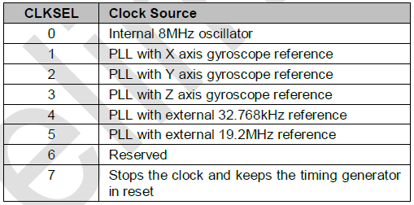

9）Register 117 – Who Am I （WHO_AM_I）
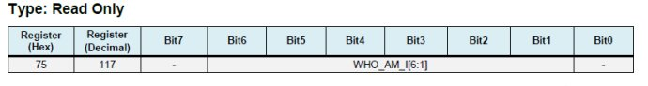

WHO_AM_I中的内容是MPU-60X0的6位I2C地址
上电复位的第6位到第1位值为：110100
为了让两个MPU-6050能够连接在一个I2C总线上，当AD0引脚逻辑低电平时，设备的地址是 b1101000 ，当AD0引脚逻辑高电平时，设备的地址是 b1101001
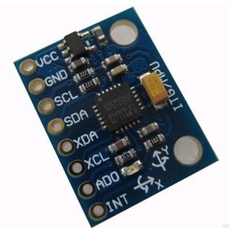

MPU-6000可以使用SPI和I2C接口，而MPU-6050只能使用I2C，其中I2C的地址由AD0引脚决定;寄存器共117个，挺多的，下面的是精简常用的，根据具体的要求，适当的添加。

#define SMPLRT_DIV 0x19 //采样率分频，典型值：0x07(125Hz) */
#define CONFIG 0x1A // 低通滤波频率，典型值：0x06(5Hz) */
#define GYRO_CONFIG 0x1B // 陀螺仪自检及测量范围，典型值：0x18(不自检，2000deg/s) */
#define ACCEL_CONFIG 0x1C // 加速计自检、测量范围及高通滤波频率，典型值：0x01(不自检，2G，5Hz) */

#define ACCEL_XOUT_H 0x3B // 存储最近的X轴、Y轴、Z轴加速度感应器的测量值 */
#define ACCEL_XOUT_L 0x3C
#define ACCEL_YOUT_H 0x3D
#define ACCEL_YOUT_L 0x3E
#define ACCEL_ZOUT_H 0x3F
#define ACCEL_ZOUT_L 0x40

#define TEMP_OUT_H 0x41 // 存储的最近温度传感器的测量值 */
#define TEMP_OUT_L 0x42

#define GYRO_XOUT_H 0x43 // 存储最近的X轴、Y轴、Z轴陀螺仪感应器的测量值 */
#define GYRO_XOUT_L 0x44
#define GYRO_YOUT_H 0x45
#define GYRO_YOUT_L 0x46
#define GYRO_ZOUT_H 0x47
#define GYRO_ZOUT_L 0x48

#define PWR_MGMT_1 0x6B // 电源管理，典型值：0x00(正常启用) */
#define WHO_AM_I 0x75 //IIC地址寄存器(默认数值0x68，只读) */

编程时用到的关于I2C协议规范：
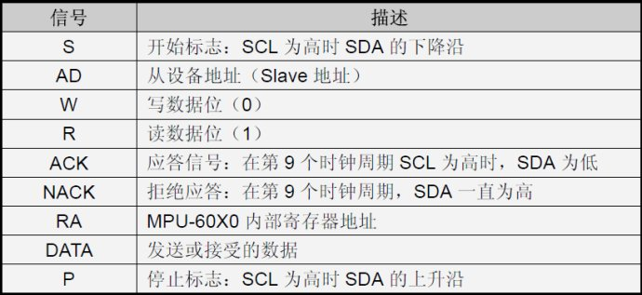

PS:很多人在MPU6050的I2C地址上面弄不清楚，有人说地址是0x68，也有人说是0xD0，其实这两个都是可以的，取决于你的I2C驱动怎么写，这两个地址我都试过，没问题……

配置MPU6050：
1)陀螺仪和加速度计测量范围
每个量程都对应了一个灵敏度，在得到原始数据后，除以这个灵敏度就是单位格式量。
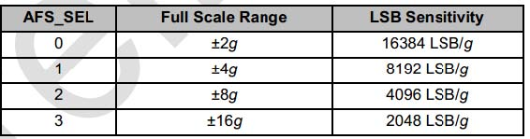
例如：Rang设置为正负8g，1g加速度对应的采样值就是4096，采集到的数据/4096得到的数据重力单位为g；再*9.8单位就变成了加速度m/s^2。

2)设置采样率、FIFO
……

数据分析：
1）使用MPU6050采集到的原始数据，经过处理后可以得到俯仰角Pitch和翻滚角Roll，要把电子罗盘的数据整合进来才可以得到航向角Yaw；
2）利用陀螺仪得到的数据积分进行短期融合；使用加速度计和磁力计进行长期修正，加速度是要去除陀螺仪的长期漂移；
待继续总结……

